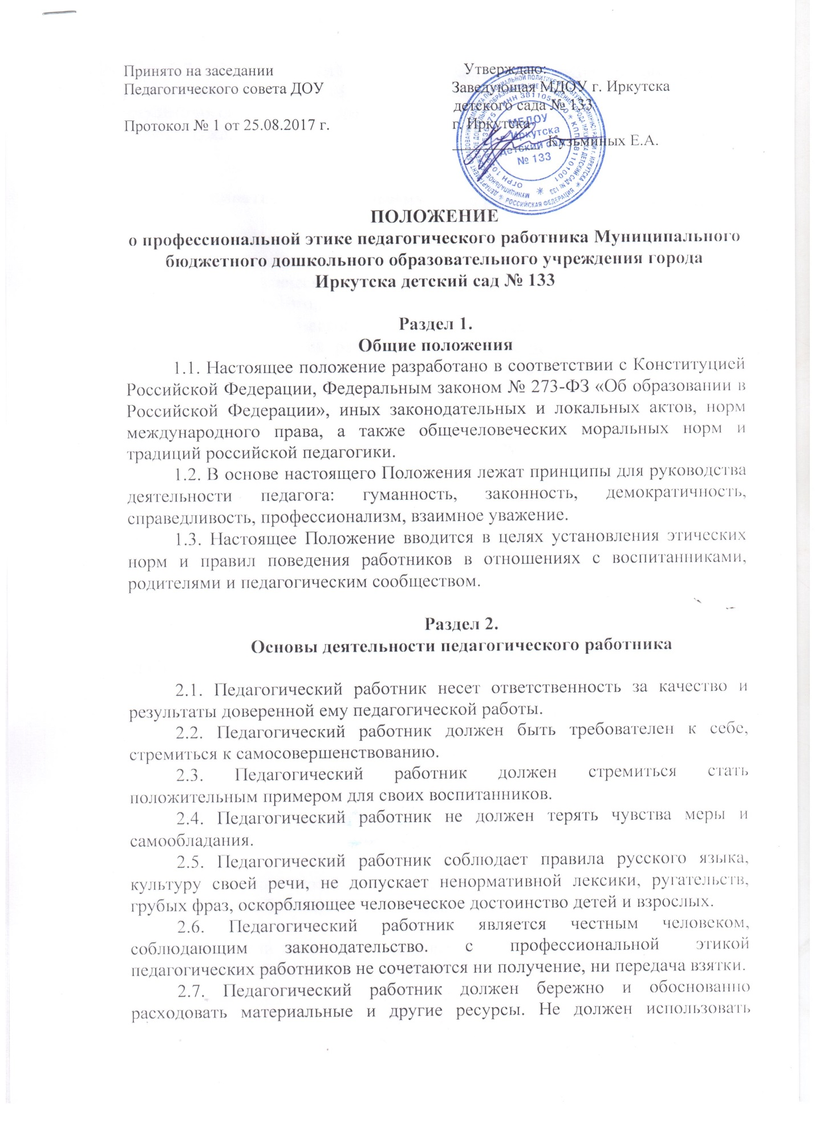

Принято на заседании Утверждаю:
Педагогического совета ДОУ Заведующая МДОУ г. Иркутска
детского сада № 133
Протокол № 1 от 25.08.2017 г. г. Иркутска
___________ Кузьминых Е.А.

ПОЛОЖЕНИЕ
о профессиональной этике педагогического работника Муниципального бюджетного дошкольного образовательного учреждения города Иркутска детский сад № 133

Раздел 1.
Общие положения
1.1. Настоящее положение разработано в соответствии с Конституцией Российской Федерации, Федеральным законом № 273-ФЗ «Об образовании в Российской Федерации», иных законодательных и локальных актов, норм международного права, а также общечеловеческих моральных норм и традиций российской педагогики.
1.2. В основе настоящего Положения лежат принципы для руководства деятельности педагога: гуманность, законность, демократичность, справедливость, профессионализм, взаимное уважение.
1.3. Настоящее Положение вводится в целях установления этических норм и правил поведения работников в отношениях с воспитанниками, родителями и педагогическим сообществом.

Раздел 2.
Основы деятельности педагогического работника

2.1. Педагогический работник несет ответственность за качество и результаты доверенной ему педагогической работы.
2.2. Педагогический работник должен быть требователен к себе, стремиться к самосовершенствованию.
2.3. Педагогический работник должен стремиться стать положительным примером для своих воспитанников.
2.4. Педагогический работник не должен терять чувства меры и самообладания.
2.5. Педагогический работник соблюдает правила русского языка, культуру своей речи, не допускает ненормативной лексики, ругательств, грубых фраз, оскорбляющее человеческое достоинство детей и взрослых.
2.6. Педагогический работник является честным человеком, соблюдающим законодательство. с профессиональной этикой педагогических работников не сочетаются ни получение, ни передача взятки.
2.7. Педагогический работник должен бережно и обоснованно расходовать материальные и другие ресурсы. Не должен использовать имущество образовательного учреждения, а также свое рабочее время для личных нужд.

Раздел 3.
Взаимоотношения педагогического работника с воспитанниками

3.1. Применение методов физического и психического насилия по отношению к воспитанникам не допускается.
3.2. Педагогический работник создает оптимальные условия для познавательно-речевого, физического, социально-личностного, художественно-эстетического развития ребенка в адекватных возрасту формах. Педагогический работник стремится к повышению мотивации к познанию мира у воспитанников, к укреплению в них веры в собственные силы и возможности.
3.3. Стиль общения педагогического работника с воспитанниками основан на взаимном уважении. Педагог ответственен за выбор форм и методов взаимоотношения с детьми.
3.4. Педагогический работник является беспристрастным, одинаково доброжелательным и одинаково требовательным ко всем воспитанникам.
3.5. Педагогический работник никогда не будет самоутверждаться, унижая честь и достоинство ребенка, с использованием методов давления на личность.
3.6.Не ребенок ищет подход к педагогу, а педагог ищет подход к ребенку.
3.7. Приняв необоснованно принижающие воспитанника оценочные решения, педагогическому работнику следует немедленно исправить свою ошибку.
3.8. Педагогический работник обязан в тайне хранить информацию, доверенную ему воспитанниками, за исключением случаев, предусмотренных законодательством. Не допускается использование информации, полученной в ходе своей деятельности не по назначению.

Раздел 4.
Взаимоотношения педагогического работника с родителями воспитанников

4.1. Педагогический работник дошкольного учреждения всегда уважителен и доброжелателен к родителям (законным представителям) воспитанников.
4.2. Родители имеют право получать полную информацию о развитии своего ребенка. Выводы педагога носят доброжелательный и позитивный характер.
4.3. Педагогический работник не разглашает высказанное детьми мнение о своих родителях или мнение родителей – о детях. Личное мнение педагога подается родителям в максимально корректной форме.
4.4. Отношение педагогического работника дошкольного учреждения с родителями не могут оказывать влияние на оценку личности и достижений детей.
4.5. Педагогический работник дошкольного учреждения обладает выдержкой и самообладанием в конфликтных ситуациях. Он учтив и корректен.
4.6. Педагогический работник осознает право родителей иметь собственный взгляд и личный подход к воспитанию своего ребенка.
4.7. Педагогический работник не имеет права вторгаться в частную жизнь семьи. Только в случае угрозы здоровью (физическому или психическому) обязан информировать соответствующие органы с целью своевременного оказания помощи.
4.8. Педагогический работник не выносит на обсуждение родителей конфиденциальную информацию с заседаний педагогических советов, совещаний и т.п.
4.9. Педагогический работник не обсуждает с родителями методику работы, выступления, личные и деловые качества своих коллег-педагогов и других работников.
4.10.Педагогический работник не разглашает персональные данные о воспитанниках и их родителях (законных представителях) третьей стороне без письменного разрешения родителей (законных представителей).

Раздел 5.
Взаимоотношения работников дошкольного учреждения друг с другом.

5.1. Члены коллектива дошкольного учреждения способствуют созданию устойчивой и позитивной морально-психологической обстановки в коллективе.
5.2. Члены коллектива стремятся к взаимодействию друг с другом, оказывают взаимопомощь, уважают интересы друг друга.
5.3. Членов коллектива объединяют взаимовыручка, поддержка, открытость и доверие.
5.4. Члены коллектива имеют право выражать свое мнение по поводу работы своих коллег. Любая критика, высказанная в адрес другого, должна быть объективной и обоснованной.
5.5. Администрация не может требовать или собирать информацию о личной жизни работников, не связанную с выполнением ими своих трудовых обязанностей.
5.6. Важные для педагогического сообщества решения принимаются в образовательном учреждении на основе принципов открытости и общего участия.
Раздел 6.
Взаимоотношения педагогического работника с обществом и государством

6.1. Педагогический работник не только обучает и воспитывает детей дошкольного возраста, но и является общественным просветителем, хранителем культурных ценностей, порядочным образованным человеком.
6.2. Педагогический работник старается внести свой вклад в развитие гражданского общества.
6.3. Педагогический работник понимает и исполняет свой гражданский долг и социальную роль.

Раздел 7.
Заключительные положения.

7.1. Положение о профессиональной этике педагогических работников закрепляются в нормативных актах дошкольного учреждения.
7.2.Является документом, открытым для ознакомления всех участников образовательного процесса. При приеме на работу руководитель обязан ознакомить работника под роспись с настоящим Положением.
7.3. Нарушение настоящего Положения подлежит моральному осуждению на заседаниях педагогического коллектива.
7.4. Срок настоящего Положения не ограничен. Изменения и дополнения могут быть внесены, как по инициативе администрации, так и работников дошкольного учреждения.

